4 圆周运动
- D 【解析】
- D 【解析】水平轨道光滑，所以小球的线速度大小不变，但是转动半径变小，根据，可知角速度增大，根据，可知向心加速度变大，故D正确，ABC错误。故选D。
- CD 【解析】A．运动员沿着弯道运动，做曲线运动，则运动员处于非平衡状态，故A错误；BC．运动员保持速度大小不变向左前方跑过弯道时，身体需要轻微向左侧倾斜，运动员受到的重力与跑道对运动员的支持力是一对平衡力，跑道对运动员的静摩擦力提供运动员的向心力，则静摩擦力方向指向该处的圆心，故B错误，C正确；D．运动员受到跑道的作用力为支持力和静摩擦力的合力大于重力，故D正确。故选CD。
- B 【解析】由图可知，汽车在A处和C处的加速度方向向下，均处于失重状态，轮胎受到的支持力小于汽车重力；在B处的加速度方向向上，处于超重状态，轮胎受到的支持力大于汽车重力；在D处，轮胎受到的支持力等于汽车重力；故爆胎可能性最大的位置是图中的B处。故选B。
- D 【解析】AB．由于内、外轨的高度差，车身略有倾斜，车身所受轨道支持力的分力产生了向心力，而不是由于火车本身作用而产生了向心力，选项AB错误；C．火车拐弯时的速率小于规定速率时，内轨将给火车侧压力，侧压力方向沿轨道平面斜向上，而向心力是水平方向，则该力不是向心力，只是向心力的一部分，选项C错误；D．火车拐弯时的速率大于规定速率时，外轨将给火车侧压力，该压力沿轨道平面斜向下，而向心力是水平方向，则该侧压力作为向心力的一部分，选项D正确。故选D。
- D 【解析】A．学员和教练员的角速度相等，根据可知，周期之比为1：1，故A错误；B．根据可知，线速度之比为5：4，故B错误；C．根据可知，向心加速度之比为5：4，故C错误；D．学员和教练员所受合力提供向心力，则，可知受到的合力大小之比为15∶14，故D正确；故选D。
- AC 【解析】由开普勒第一定律可知，所有行星都在大小不同的椭圆轨道上围绕太阳运动，太阳在这些椭圆的一个焦点上，选项A正确；海王星从P经M到Q点的时间为$\frac{T0}{2}$，在近日点附近速率大，在远日点附近速率小，所以从P到M所用的时间小于$\frac{T0}{4}$，选项B错误；由开普勒第二定律可知，从P到Q阶段，速率逐渐变小，选项C正确；海王星在运动过程中只受太阳的引力作用，机械能守恒，选项D错误。
- B 【解析】“水流星”在最高点的临界速度v＝$\sqrt{gL}$＝5 m/s，“水流星”通过最高点的速率为5 m/s时，绳的拉力恰好为零，且水恰不流出容器，处于完全失重状态，但受重力作用。故选B。
- C 【解析】A．若A、B、C均未滑动，三者角速度相同，根据可知，由于C的半径最大，则C的向心加速度最大，故A正确，不符合题意；B．若A、B、C均未滑动，三者角速度相同，根据可知，由于物体在转盘上，摩擦力提供向心力，有，，，可知，B的摩擦力最小，故B正确，不符合题意；CD．根据物体在转盘上，摩擦力提供向心力，有，解得，可知，半径越大的其临界角速度越小，越容易滑动，所以当圆台转速增大时，A与B一起滑动，C最先滑动，故C错误，符合题意，D正确，不符合题意。故选C。
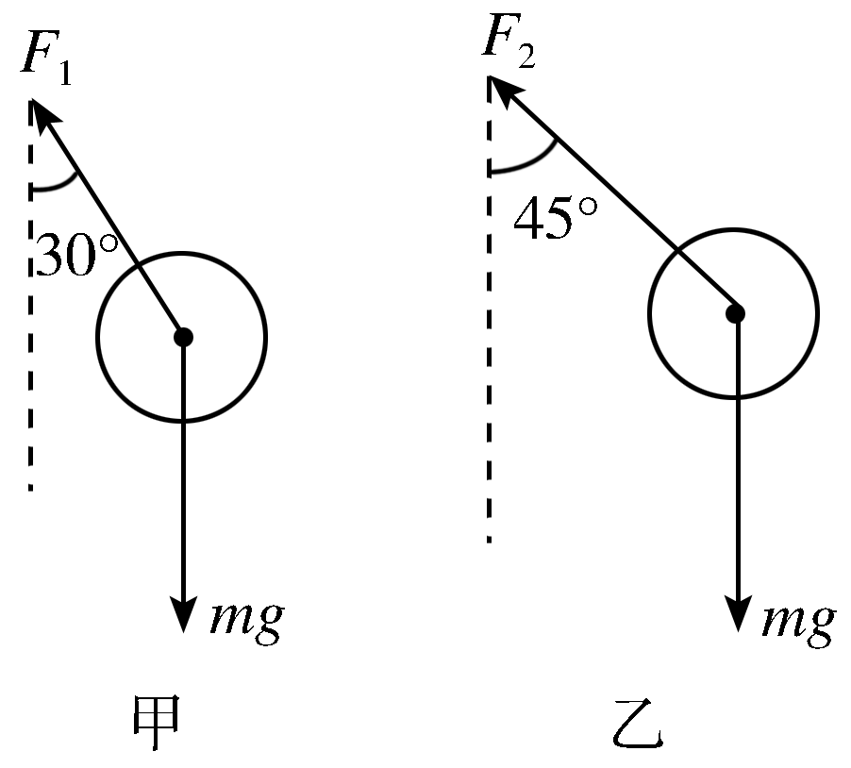
- B 【解析】当上绳绷紧、下绳恰好伸直但无张力时，小球受力如图甲所示，由牛顿第二定律得mgtan 30°＝mωr，又有r＝Lsin 30°，解得ω₁＝$\sqrt{\frac{10\sqrt{3}}{3}}$ rad/s≈2.4 rad/s，当下绳绷紧、上绳恰好伸直无张力时，小球受力如图乙所示，由牛顿第二定律得，mgtan 45°＝mωr，解得ω₂＝$\sqrt{10}$ rad/s≈3.2 rad/s，故当2.4 rad/s<ω<3.2 rad/s时，两绳始终有张力，故B正确，A、C、D错误。
- A 【解析】CD．以射出时，N筒转过的角度为，以射出时，N筒转过的角度为，只要、不是相差的整数倍，即当，整理可得，分子落在不同的两处与S平行狭条上，N筒上不可能到处都落有分子，故A正确，CD错误；B．当、相差的整数倍，即，分子落在同一个狭条上，故B错误。故选A。
- AD 【解析】飞镖水平抛出后做平抛运动，水平方向的分运动是匀速直线运动，因此t＝$\frac{L}{v0}$，A正确；飞镖击中P点时，P点恰好在圆盘最低点，则有2r＝$\frac{1}{2}$gt²，解得圆盘的半径r＝，B错误；飞镖击中P点，则P点转过的角度满足θ＝ωt＝π＋2kπ(k＝0,1,2，…)，故ω＝$\frac{θ}{t}$＝$\frac{(2k＋1)πv0}{L}$(k＝0,1,2，…)，则圆盘转动角速度的最小值为$\frac{πv0}{L}$，C错误；P点随圆盘转动的线速度v＝ωr＝$\frac{(2k＋1)πgL}{4v0}$(k＝0,1,2，…)，当k＝3时，v＝$\frac{7πgL}{4v0}$，D正确。
- D 【解析】水的密度大，单位体积水的质量大，瓶子中的油和水做匀速圆周运动的角速度相同，根据，可知水做圆周运动所需要的向心力大，当合力F不足以提供向心力时，水先做离心运动，所以油和水分离后，油在水的内侧，故b、d部分是水。故选D。
- B 【解析】 根据万有引力充当向心力G$\frac{Mm}{r2}$＝m$\frac{4π2}{T2}$r，解得T＝$\sqrt{\frac{4π2r3}{GM}}$，可知，轨道半径越大，周期越大，因此可知飞船在近地轨道运动的周期小于神州十六号轨道上运动的周期，故A错误；根据万有引力充当向心力有G$\frac{Mm}{r2}$＝m$\frac{v2}{r}$，解得v＝$\sqrt{\frac{GM}{r}}$，可知，轨道半径越大，线速度越大，由此可知飞船在近地轨道运动的速率大于神州十六号轨道上运动的速率，故B正确；根据牛顿第二定律G$\frac{Mm}{r2}$＝ma，可得a＝$\frac{GM}{r2}$，可知，飞船在近地轨道上A点距地心的距离与转移轨道上A点距地心的距离相等，因此加速度大小相等，故C错误；神舟十六号需要在轨道Ⅰ的A点加速进入椭圆轨道Ⅱ，因此，神舟十六号在轨道Ⅰ上运行时的机械能小于在轨道Ⅱ上运行时的机械能，D错误。故选B。
- B 【解析】后轮直径为66cm，若人骑该车行进速度为5m/s，此时飞轮的角速度，根据，可得，取飞轮齿数最大28、链轮齿数最小28，此时链轮有最大角速度，即脚踩踏板做匀速圆周运动的最大角速度，约为。故选B。
- (1)光电门 (2)半径；0.048；0.32 (3)0.29m
【解析】（1）力传感器用来测量受到的力，还需要无线光电门传感器来测量砝码的速度。（2）[1] 本实验是探究向心力大小与半径、角速度、质量的关系，采用控制变量法，为了探究向心力与角速度的关系，需要控制滑块质量和半径保持不变；[2] 用光电门传感器求得线速度为；[3]由。（3）由，图像的斜率为，得。
- ；1:2
【解析】[1]对人造卫星，根据万有引力提供向心力：，可得角速度，则：；[2]线速度之比：，动能，可得。
- （1）9m/s （2）不正确。， （3）19m/s
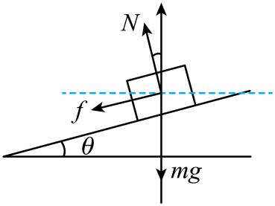
【解析】（1）由牛顿第二定律可得，解得。
（2）不正确，因为当汽车速度增加时，汽车对斜面的压力变大，则支持力和重力沿水平方向的合力不再等于mgtanθ，如图所示,根据牛顿第二定律可得；。两式联立可求解摩擦力f。
（3）因μ=0.7，且，联立（2）中两式子，可得。

- （1）（2）；方向竖直向下（3）或
【详解】（1）小滑块恰好在B点沿BC轨道的切线方向滑入光滑的圆弧轨道，在B点有，解得小滑块在B点的竖直分速度为，则A、B两点的高度差为。
（2）小滑块在B点的速度大小为，小滑块从B点到C点过程，根据动能定理可得，解得，由几何关系可得，解得。小滑块在C点，由牛顿第二定律可得，解得，根据牛顿第三定律可知，滑块从B点滑到C点时对轨道的压力大小为，方向竖直向下。
（3）若滑块刚好能运动到圆轨道DE圆心等高处，根据动能定理有，解得。若滑块刚好能经过圆轨道的最高点，由重力提供向心力得，解得在轨道最高点时的速度最小为。由动能定理，解得。综上分析可知，要使滑块在轨道DE上运动时，不脱离轨道，圆轨道DE的半径应满足或。

